**Математика по теме «Транспорт»**

**Задание 1:**

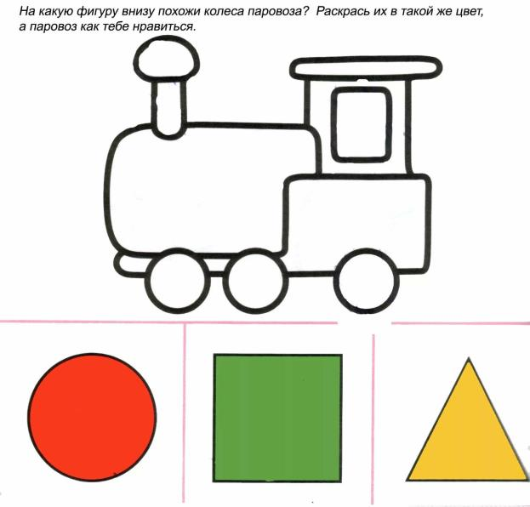

**Задание 2:** Посчитай сколько предметов на картинке, обведи нужную цифру в кружок.

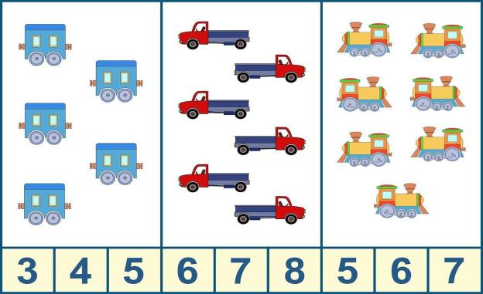

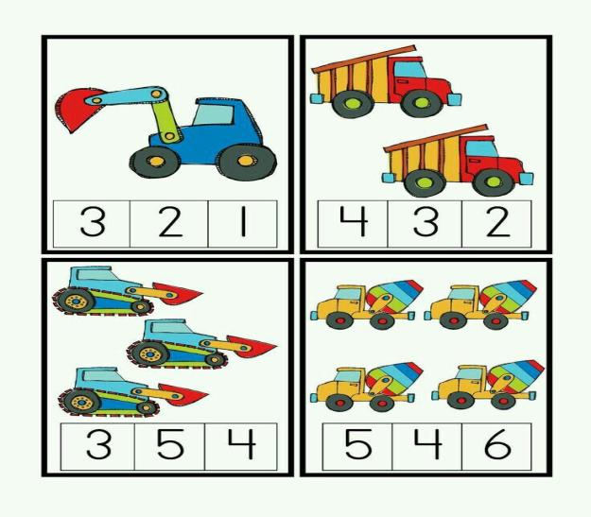

**Задание 3:**

О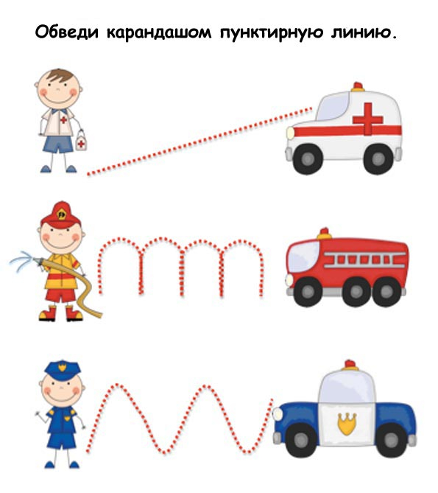

**Задание 4:** Чья тень?

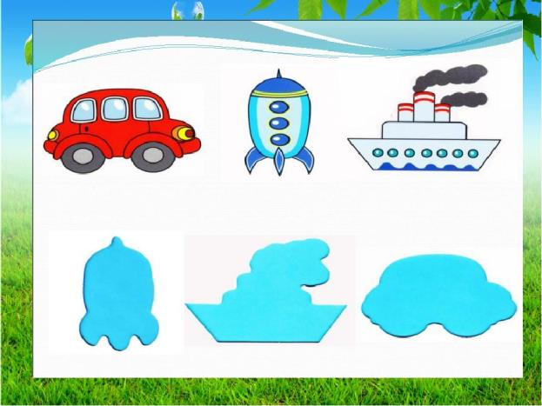

**Задание 5:**

